主旨：20191006 UPS-3 fault，PUMP abort issue report
一、說明：
1. 2019/10/06 LP-T3/T4/T5/T6 DP-pump alarm， check UPS-3 fault
機台上有貨的只有 LP-T3/T6 兩台
2. LP-T3 Run T05 step.16 剩三分鐘 abort，已過反應步驟。
3. LP-T6 Run T02 step.13 剩 13分鐘abort，反應步驟中。
4. 影響產品共 7 lots/136 pcs， all do PTC RWK 加洗 SCR#39 後產品 pass。

二、結論
1. UPS-3 跳脫主因為何？尚無法確認。
2. 於 D05(LP-T3)、D08(LP-T4)、D09(LP-T5)、D10(LP-T6)
之變頻器一次側安裝快速溶絲，
後續廠務 & 設備責任介面將由快速溶絲的動作來區分。
若快速溶絲做動，則判定為設備端負載異常。
若快速溶絲未做動而 UPS-3 跳脫，則判定為廠務端 UPS-3 異常。

一、說明:
1. 2019/10/06 LP-T3/T4/T5/T6
DP-pump alarm， check UPS-3 fault
1.1. 機台上有貨的只有 LP-T3/T6 兩台

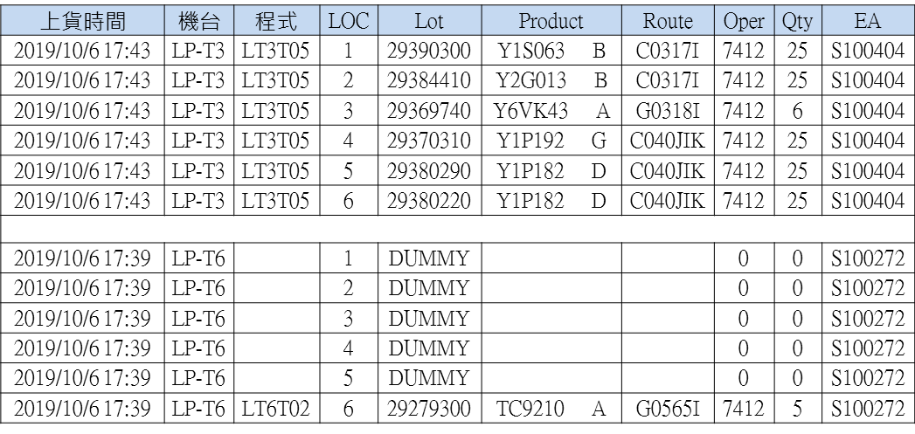

LP-T3 Run T05 step.16 剩三分鐘 abort ，已過反應步驟，
待產品 unload 後確認。
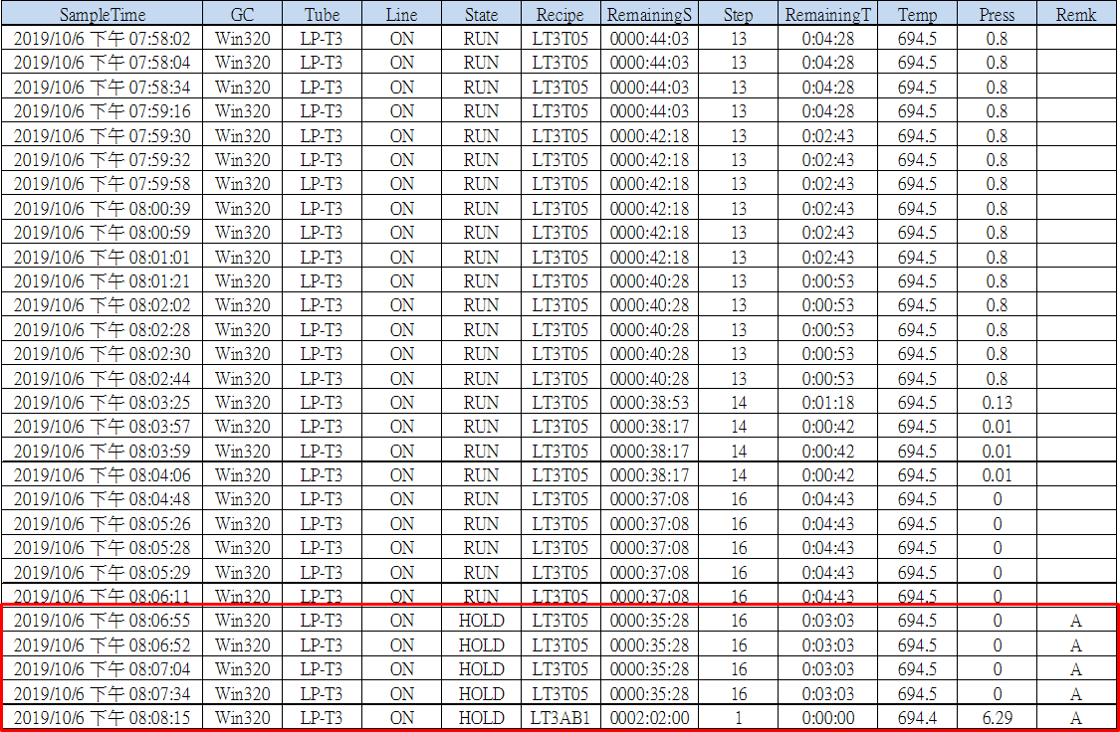

LP-T6 Run T02 step.13 剩 13分鐘abort，
產品 unload 確認 thickness：1891/1931/1895/1915/1947 ave:1916
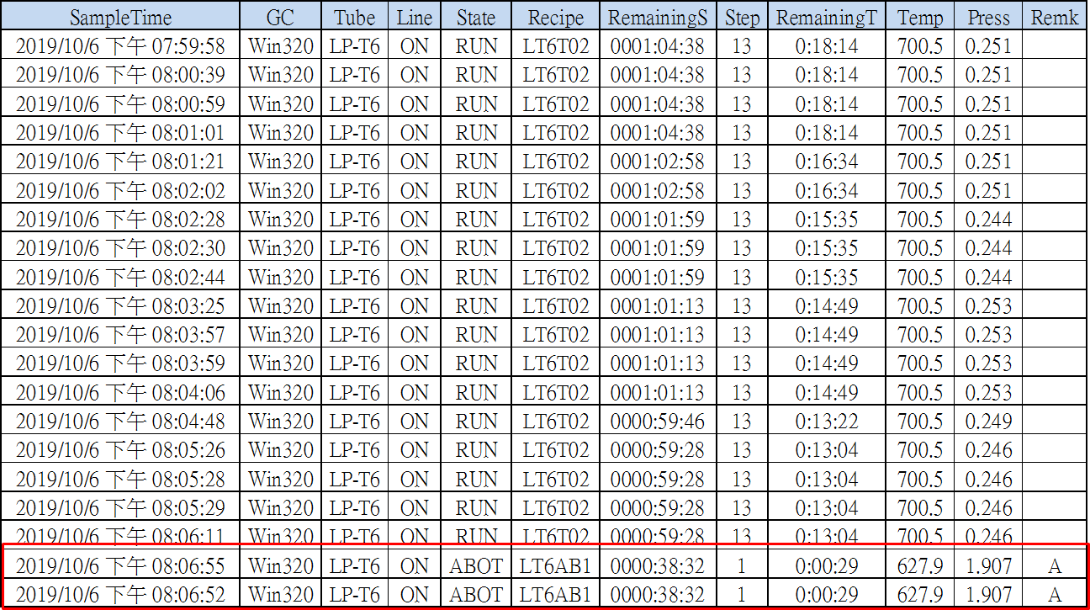

2. 產品確認
2.1 LP-T3 產品 6 Lots

MW TOX avg：1505、PTC：30800 → all do PTC RWK
OM check C1/C4/C6 產品 slot1/13/25 PTC fail
add RCA 後 MW PTC：20718顆，MW after SCR#11 PTC： 268顆。
加洗SCR#39 PTC：268 → 0 顆，產品pass。

2.2 LP-T6 產品 1 Lots
check TOX：1891/1931/1895/1915/1947 、TOX avg：1916。
29279300 do LT2RWK at C4 position → pass。

3. UPS-3異常確認
3.1 影響時間：2019/10/06 20:06:41~20:06:54 共 13 秒無輸出供電。
廠務至現場確認 UPS-3 狀態，面板顯示 alarm。
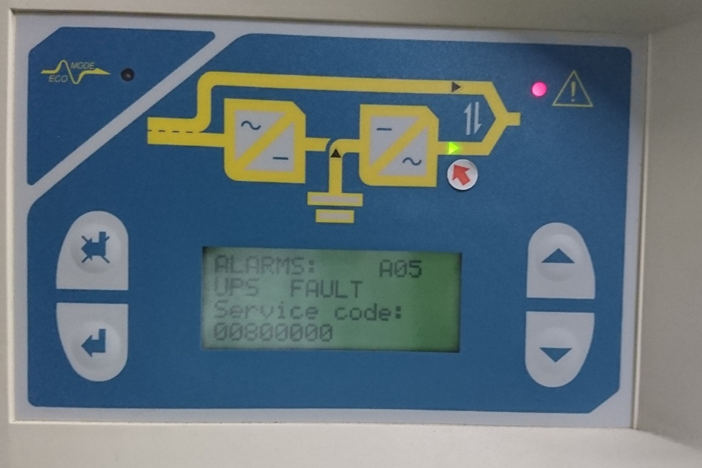
進行 alarm reset，UPS 恢復正常供電。

3.2 廠商進廠檢查，使用電腦連線 UPS 下載故障記錄。
依故障碼判定疑似為負載(設備機台)短路造成 UPS 保護動作。
依故障記錄顯示供電中斷 13秒。
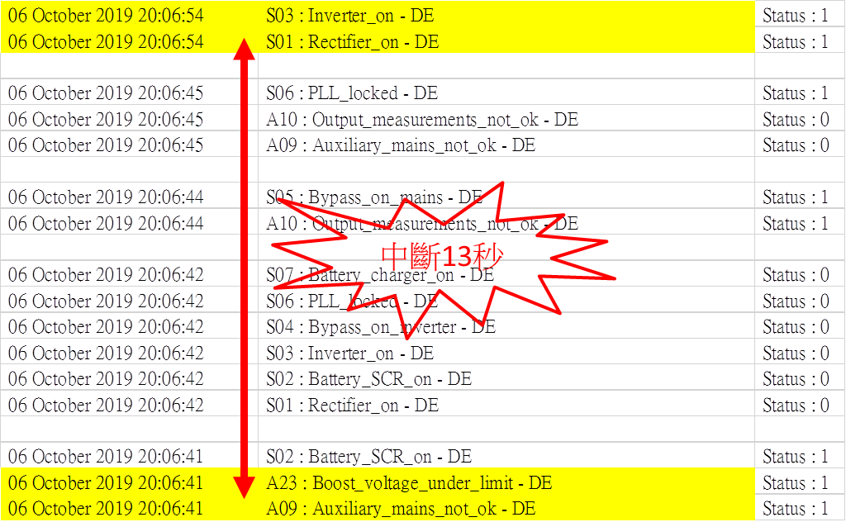

4. Check pump current monitor system

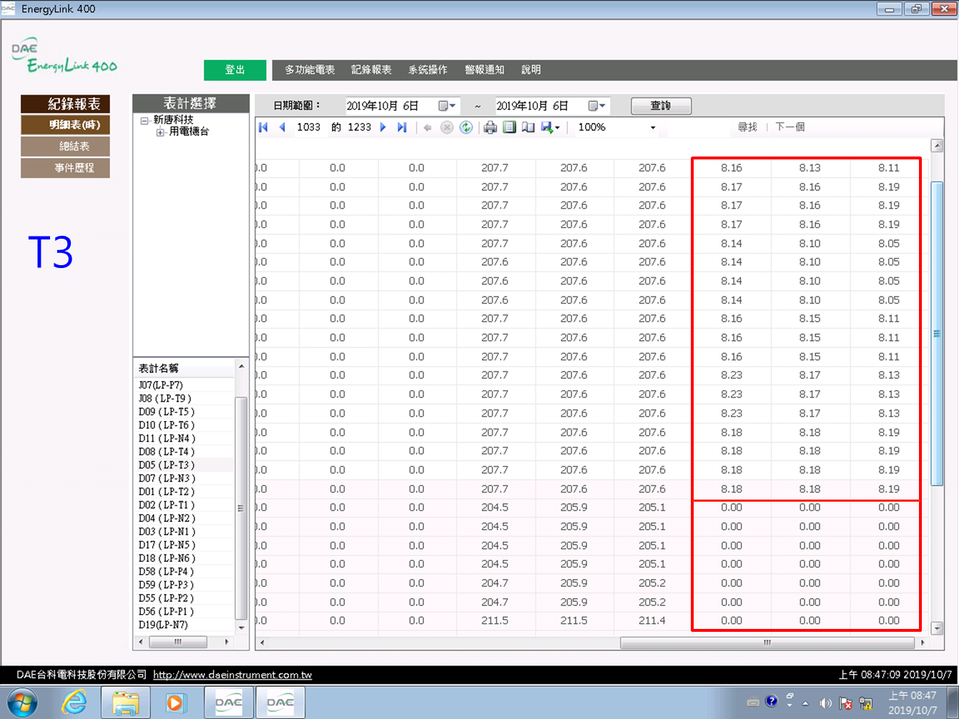
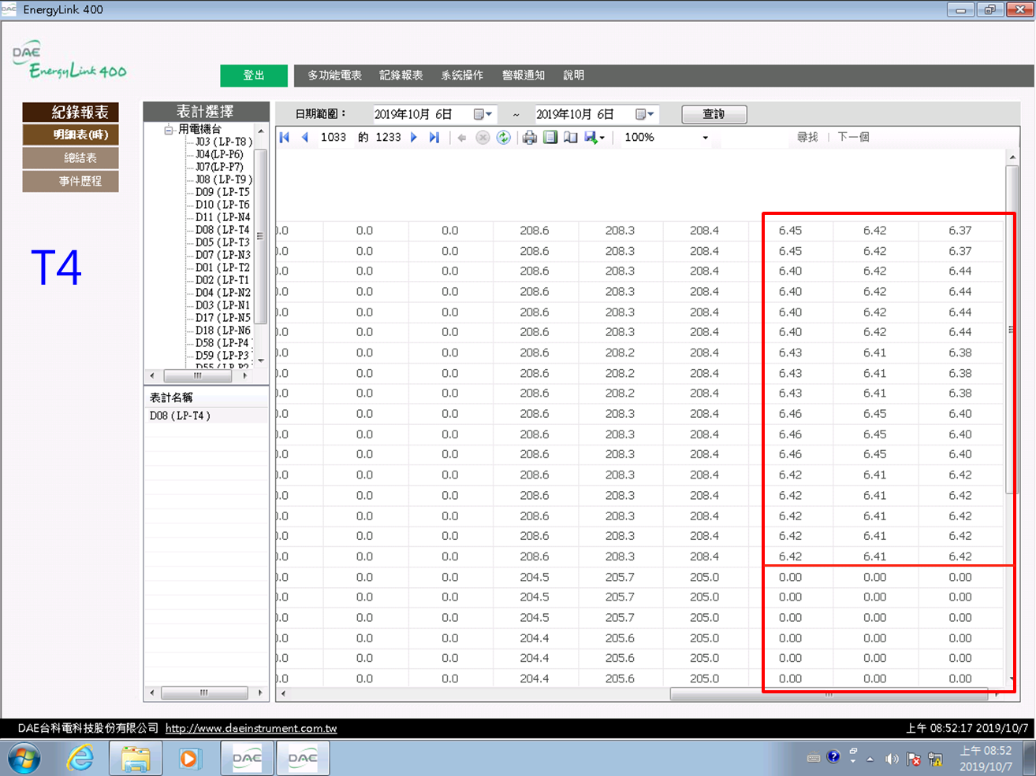

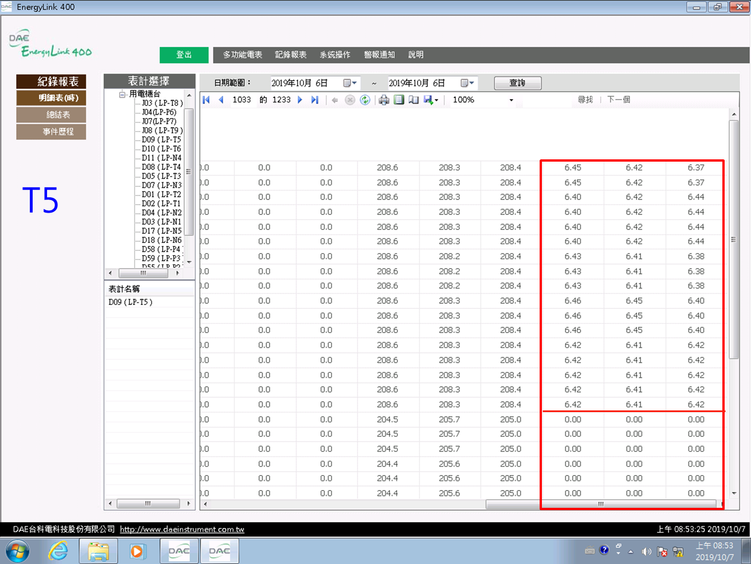
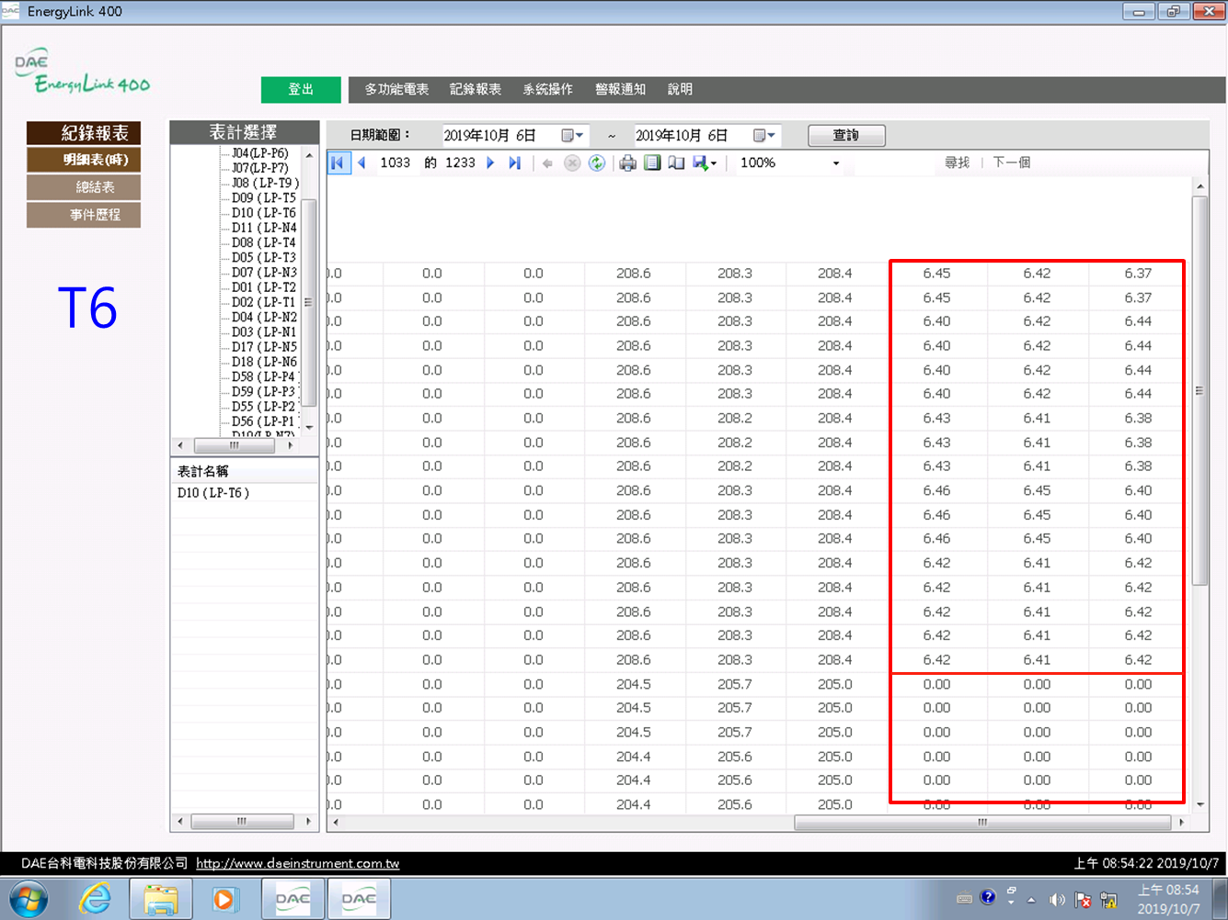
以 pump current monitor system 紀錄來看，PUMP 停止運轉
前並未有電流偏高的狀況發生。

5. 廠務 UPS-3 跳脫問題釐清
5.1. 廠商進廠檢查確認 UPS 跳脫時間無法修改。
5.2. 再度檢查UPS-3無異常，機台原廠也無法提供其他檢測，已停產17年。
5.3. 負載改接測試，停機費時費工，且無法讓真因重現。
5.4. 租借負載測試機，進行UPS負載測試，負載接必須改接、測試時間長，
真因不一定能重現。

6. 預防措施
6.1. 於UPS-3下負載D05(LP-T3)、D08(LP-T4)、D09(LP-T5)、D10(LP-T6)
之變頻器一次側安裝快速溶絲。
6.2. 快速溶絲具保護系統短路、過載、限流之功能，選用動作時間為0.01S。
若單一機台過載時快速溶絲會熔毀，UPS-3 不會跳脫而正常供電。
6.3. 後續廠務 & 設備責任介面將由快速溶絲的動作來區分。

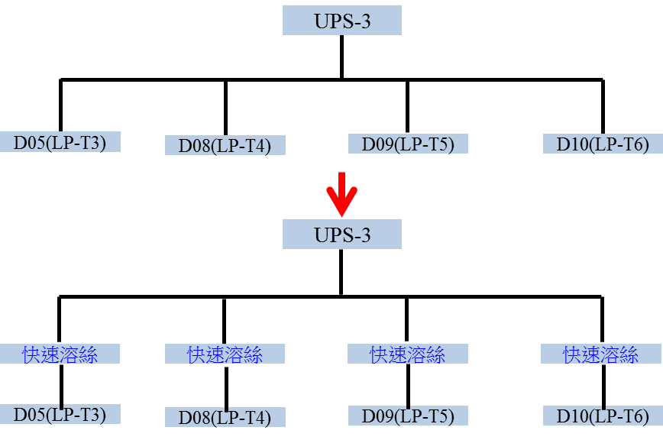

6.4. 11/08 已完成 LP-T3、T4、T5、T6 之變頻器一次側快速溶絲 安裝。
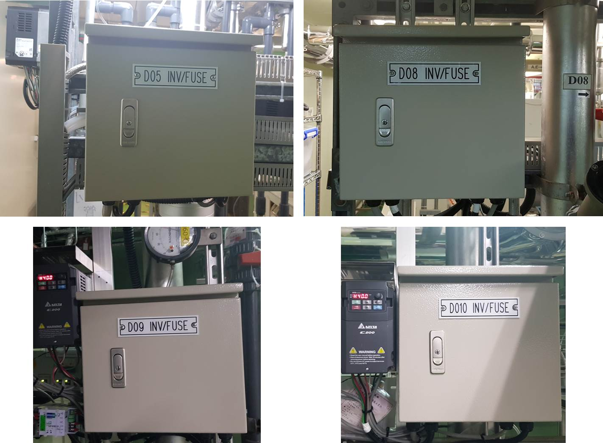

二、結論
1. UPS-3 跳脫主因為何？尚無法確認。
2. 於 D05(LP-T3)、D08(LP-T4)、D09(LP-T5)、D10(LP-T6)
之變頻器一次側安裝快速溶絲，
後續廠務 & 設備責任介面將由快速溶絲的動作來區分。
若快速溶絲做動，則判定為設備端負載異常。
若快速溶絲未做動而 UPS-3 跳脫，則判定為廠務端 UPS-3 異常。

